扬帆启新程 奋进向未来
——农林生态学院组织召开“开学第一课”主题班会

新学期新气象，新目标新作为。为扎实做好新学期学生安全教育与管理工作，激励学生明确个人目标、调整学习态度、重返学习正轨，农林生态学院于3月2日至6日组织各班级召开“开学第一课”主题班会，围绕安全、学业规划等重点内容开展全面教育。
班会中，各班班主任围绕“全维度安全”开展了生动的警示教育课，结合近期真实案例，重点强调校园日常安全、消防安全、实习实训安全、交通出行安全、食品卫生与公共安全以及防范电信网络诈骗，普及“不轻信、不透露、不转账”的防骗原则，同时规范宿舍用电行为，坚决杜绝安全隐患，共同筑牢校园安全稳定防线。班会还简要回顾了上一学期的学习和生活情况，引导各班级学生制定新学期学业发展计划，鼓励同学们树立明确的学习目标，并针对薄弱科目查缺补漏，积极主动向成绩优异同学学习，培养自主学习和创新思维能力。
农林生态学院始终将学生安全与成长放在首位，通过“管理+教育+服务”三维联动方式，既筑牢安全防线，帮助学生树牢安全意识，又引导学生明晰新学期学习目标与规划，促进学生健康成长。
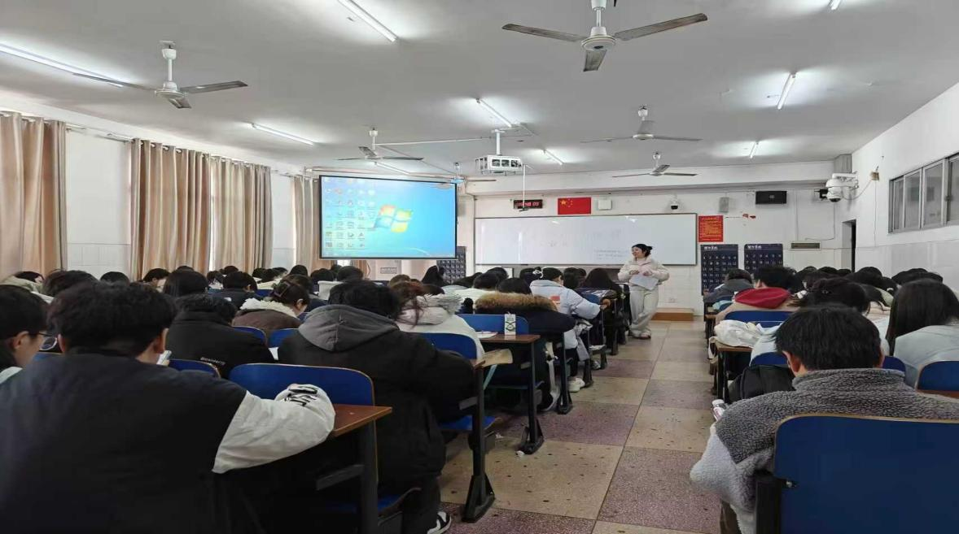

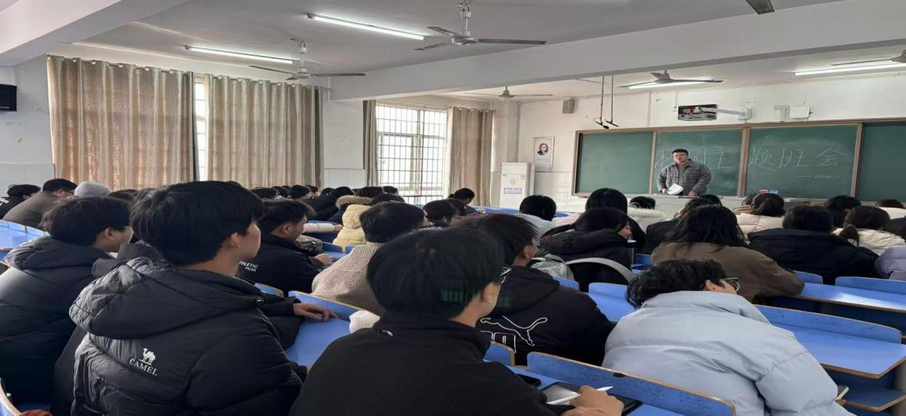

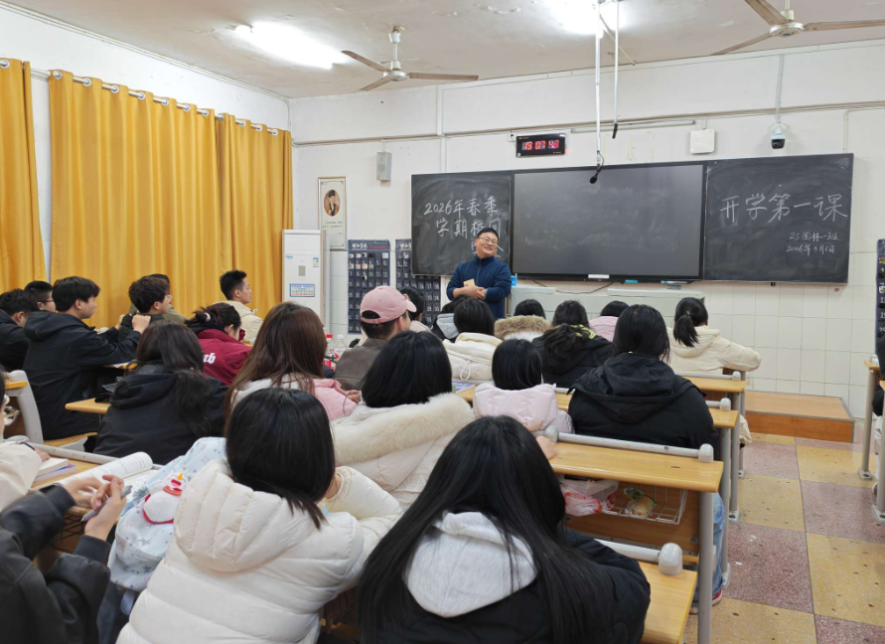

农林生态学院 代丹

